目 录

一、室内分布系统及信源设备安装监理规范
(一)、信源设备安装要求
(二)、GPS安装要求
(三)、天线安装要求
(四)、线缆布放安装要求
(五)、无源器件安装要求
(六)、标签
(七)、测试指标
(八)、附件
二、WLAN安装监理规范
(一)、AP的安装
(二)、线缆布放
(三)、设备安装
(四)、标签
（五）信号覆盖强度测试
三、宏基站无线设备安装监理规范
(一)、机房要求
(二)、配套要求
(三)、室外钢结构要求
(四)、室内接地要求
(五)、室外接地要求
(六)、GPS安装要求
(七)、GPS避雷接地方案
（八）、天线的安装

为了规范和指导监理人员开展现场监理工作，保证TD工程建设质量，使工程工艺符合安装规范的要求，特根据施工时经常出现的质量问题，结合施工现场图片，对TD专业施工关键点的操作要求及规范做详细说明。
- 室内分布系统及信源设备安装监理规范
1.1室分主设备安装监理规范：
a.安装位置必须保证无强电、强磁和强腐蚀性设备的干扰；
b.主机安装场所应干燥、灰尘小、且通风良好；
c.主机安装位置便于馈线、电源线、地线的布线；主机外部电缆连接（射频线、信号线、电源线等）所有缆线走线顺畅，不能有交叉和空中飞线, 主机电源线与信号线分开布放。
d.主机尽量安装在室内。安装主机的室内不得放置易燃品；室内温度、湿度不能超过主机工作温度、湿度的范围；
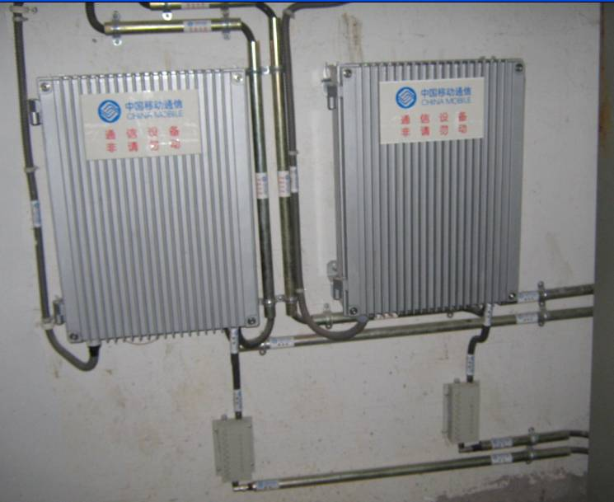
e.主机在室内壁挂安装时，主机底部距离地面为1.5米，在移动机房内安装时，主机底部或顶部应与其它原有壁挂设备底部或顶端保持在同一水平线上；在室外无人值守的地方安装时，主机底部距地面为2米。
f.主机安装位置要防盗、防破坏，安装在室外的主机要加装防盗铁笼。
g.安装位置垂直、牢固，并保证机架底部距地面1.2米（如不能满足此项要求，可视现场具体情况再定）。
h. 所有外部电缆连接要求连接良好，不能有松动现象。
i. 与主机连接的射频线弯曲半径符合规范要求。
j. 多台干放安装在同一井内，要排列整齐，布线不交叉。
k. Ω卡、膨胀螺栓、4x40扁铁、桅杆、角铁均要求热镀锌。
l. 设备接地：有源设备接地须符合国家规范要求。
1.2、GPS安装要求
1.GPS系统组件
GPS系统组件包括：GPS天线、避雷器（设备侧）、天线支架、馈线及接头、避雷器（天线侧，GPS上塔安装时使用）、放大器（馈线长度超过150米时使用）、分路器（两个及以上基站集中安装时使用）。
GPS安装结构图如下（图1虚线框中组件为选装组件）：
图1 GPS安装结构图
2．GPS安装要求
（1）GPS天线应安装在较开阔的位置上，保证周围较大的遮挡物（如树木，铁塔，楼房等）对天线的遮挡不超过30度，天线竖直向上的视角应大于90度，在条件许可时尽量大于120度。

（2）为避免反射波的影响，GPS天线尽量远离周围尺寸大于200mm的金属物1.5m以上，在条件许可时尽量大于2m。
（3）由于卫星出现在赤道的概率大于其他地点，对于北半球，应尽量将GPS天线安装在安装地点的南边。
（4）不要将GPS天线安装在其他发射和接收设备附近，不要安装在微波天线的下方，高压线缆下方，避免其他发射天线的辐射方向对准GPS天线。
（5）两个或多个GPS天线安装时要保持2m以上的间距，建议将多个GPS天线安装在不同地点，防止同时受到干扰。
（6）在满足位置的情况下，GPS天线馈线应尽量短，以降低线缆对信号的衰减。

3．防雷接地要求
（1）防雷
GPS天线应在避雷针45度下倾角保护范围内。
如果在多雷区域，GPS天线应安装在避雷针顶点下倾30度范围内。
当通信设备已内置GPS避雷器时，不要求增加外置的GPS避雷器。
上塔安装时，在天线侧安装GPS避雷器。
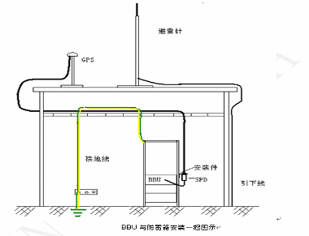
（2）接地
GPS馈线的长度小于10m时，只需要入馈线窗前的一处馈线接地；
GPS馈线的长度在10-60m，做两点接地，位置分别在离开GPS天线1m范围内和进入馈线窗前1m范围内；
GPS馈线长度超过60m的，则需要在GPS馈线中间部分增加一处接地点，共需要三处馈线接地。
接地线引向应由上往下（垂直方向时分叉朝下，禁止朝上），与电源线的夹角以不大于30°为宜。而在水平方向，接地线应沿RRU朝机房方向。GPS馈线在楼顶布线应避免与避雷带缠绕。
设备侧GPS避雷器安装在馈窗内侧附近的走线架上，距馈窗口1m范围之内，GPS避雷器“GND端”连接至馈窗接地排，如果没有馈窗接地排，尽量安装馈窗接地排，严禁连接至室外的走线架上。当GPS馈线室外绝缘安装时，GPS避雷器的接地线也可接到室内接地汇集线（或总接地汇流排）。
上塔安装时，天线侧避雷器不安装保护地线，在离天线1m处用馈线接地夹接地。
3．馈线要求
当BBU与GPS天线间馈线长度小于150米时，选择使用不同线径馈线。
当BBU与GPS天线间馈线超过150米时，如果使用高灵敏度GPS星卡（捕获灵敏度-155dBm，跟踪灵敏度-160dBm），BBU与GPS天线间馈线长度可至300米；如果使用普通GPS星卡（捕获灵敏度-136dBm，跟踪灵敏度-141dBm），需加放大器。放大器离GPS天线的长度决定安装的位置，安装在室内墙上或走线架上。加放大器后，BBU与GPS天线间馈线长度可延长至300米。
使用分路器时，BBU与GPS天线间馈线长度会缩短。分路器引入的损耗包括分路损耗和插入损耗。插入损耗<0.5dB，馈线在室外的走线全程绝缘，馈线沿走线架布放，并用线扣绑扎固定。
1.3、天线安装要求:
- 天线位置：天线的安装位置符合天线点位的设计要求。
- 天线固定：挂墙式天线必须牢固地安装在墙上，保证天线垂直美观，并且不破坏室内整体环境。吸顶式天线可以固定安装在天花吊顶外或天花吊顶内，保证天线水平美观，并且不破坏室内整体环境。
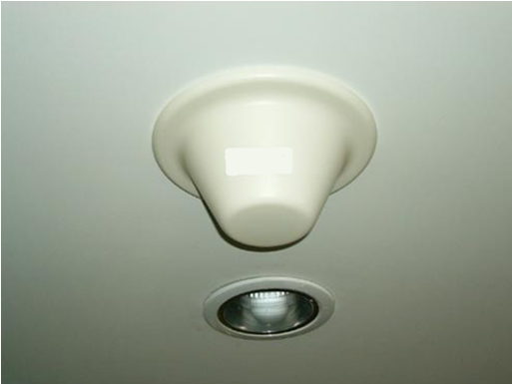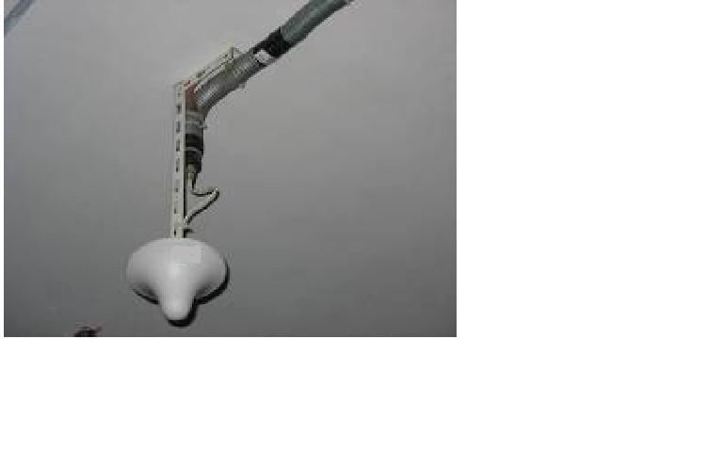
天线水平美观
用天线支架固定。

3、挂墙式天线，必须使用天线支架牢固地安装在墙上，保证天线垂直美观，并且不破坏室内整体环境。电梯内天线固定，必须用M8膨胀螺栓牢固固定于电梯井壁。
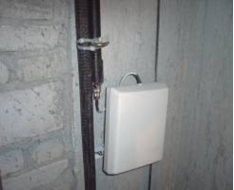
天线保持垂直美观

4、在天线前方有金属物时要避开，为防止驻波比偏高。
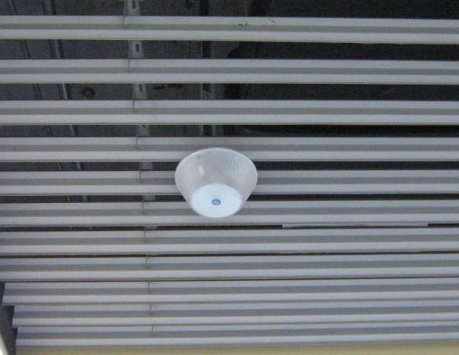
天线前方有金属物件需要避开

1.4、线缆布放安装要求:
1.所有馈线必须按照设计方案（文件）的要求布放，要求走线牢固、美观，不得有交叉、扭曲、裂损情况；
2.走线用扎带和PVC管卡等进行固定。
3. 室内走线架上布线用扎带固定，无走线架的线井、墙壁用L型馈线座或加套PVC管用PVC管卡固定；
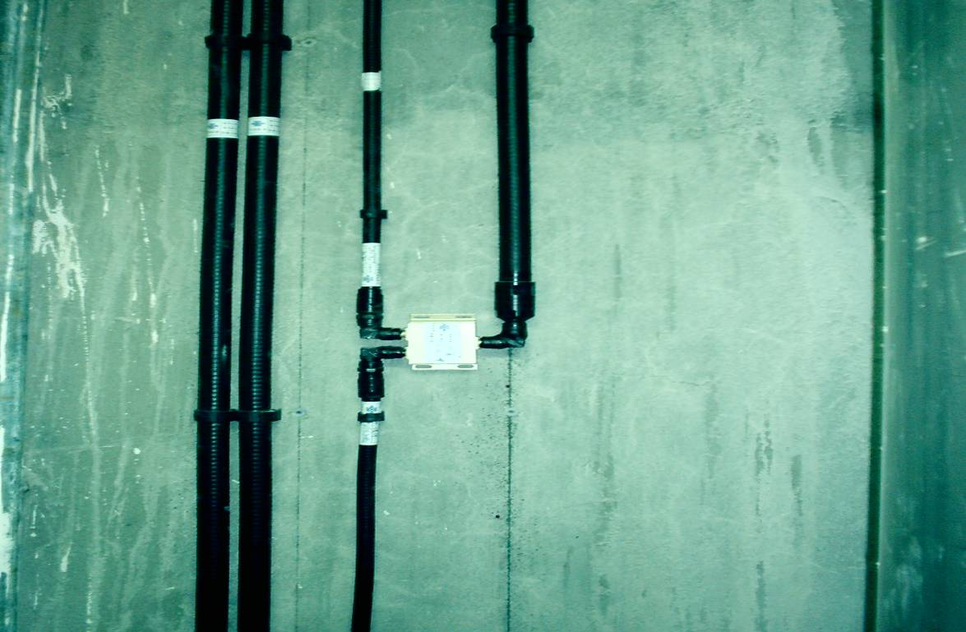
线缆走线必须横平竖直。

4．钢丝绳两端用紧绳卡和调节环拉紧,客户特别要求时，必须安装专用走线架；
5.加套PVC管的馈线水平/垂直走线固定间距为1米，未加套PVC管的馈线水平/垂直走线固定间距为0.8米；
6.加套PVC管的馈线在走线架或墙壁垂直走线时，每隔9米必须用扎带把馈线固定于走线架或其它固定件上，以防止馈线因自身重力而引起馈线下堕；
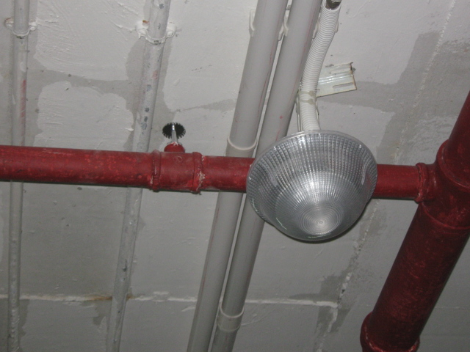
馈线用PVC管保护。

7.馈线埋地布线时，馈线必须埋地0.7米深,且必须加套镀锌钢管加以保护；
8.馈线转弯半径：7/8馈线大于120mm，1/2馈线大于70mm；
9.室外馈线进入室内前必须有一个滴水弯，波纹管滴水弯底部必须剪切一个漏水口，以防止雨水沿馈线进入室内，入线口/孔必须用防火泥密封；
10.室外馈线加套PVC管后，水平布线的PVC管每6米在PVC管下方必须切口，作漏水口；
11.所有馈线避免与消防管道及强电高压管道一起布放走线，确保无强电、强磁的干扰；
12.禁止馈线沿建筑物避雷网带或避雷地线捆扎一起布放走线。
1.5、无源器件安装要求：
- 严格按照设计图纸中要求的位置安装。
- 应用扎带、固定件固定，不允许悬空无固定放置。
- 接头应做防水密封处理。
1.6、标签
如果业主没有特殊要求，需使用统一的标签，标签编号应与设计方案保持一致，内容要包括每个器件的名称、线的方向和长度，每个器件和每条馈线都必须有记录，必要时标签要用透明胶带加固。主设备、干放、馈线应贴移动标识，电梯、地下室在业主同意情况下应粘贴、安装中国移动网络信号覆盖标志。
1.7、测试指标
直放站测试流程及标准：
1.施主天线的驻波比，测试指标：驻波比＜1.5,测试仪器：驻波比测试仪。
2.整个分布系统驻波比，测试指标：驻波比＜1.5，测试仪器：驻波比测试仪，测试方法：从直放站下行输出口测试，如果有合路器，则从合路器输出口进行测试。如果该分布系统有干放，则该项目不进行测试。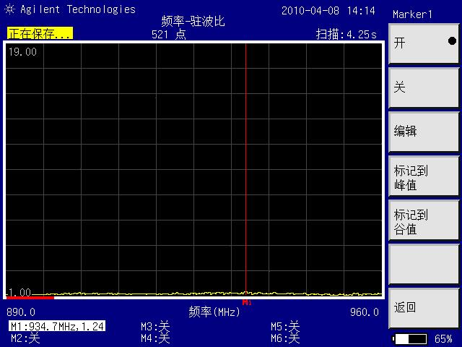
3.施主天线输入信号强度，测试指标：一般要求最强邻频至少低于主用频点10dB，测试仪器：频谱仪，测试方法：从频谱仪中读取最强的BCCH载频信号强度（dBm），并记录其载频号。
驻波比测试数据值不能高于1.5MHZ

4.直放站下行输出功率，测试指标：符合设计方案要求，测试仪器：频谱仪，测试方法：从频谱仪中读取最强的BCCH载频信号强度（dBm），并加上信号输出口衰减数值。注明：基于保护频谱仪，测试该项目时，一般在直放站下行输出口需要加上30dB的衰减器。
5. 直放站上行增益,测试指标：一般与下行增益相差在5dB之内,测试仪器1:频谱仪+信号源,测试方法：一般从信号源输出一个-60 dBm左右的上行频段内（例如GSM的中心频率调到912MHZ）的信号到直放站的上行输入口，频谱仪接直放站上行输出口（频谱仪一般加30dB的衰减器），从频谱仪读出信号源输出频率的信号强度，加上衰减数值，同时减去信号源的输出信号强度，即为上行增益；测试仪器2：带扫频源的频谱仪，例如HM5014，测试方法：从频谱仪的扫频源输出一个扫频信号到直放站的上行输入口，频谱仪接直放站上行输出口（频谱仪一般加30dB的衰减器），从频谱仪读取输出的上行中心频率的信号强度，加上衰减数值，同时减去扫频输出信号强度，即为上行增益。用该方法同时也可以测试直放站上下行信号的平坦度和带外抑制。
6.直放站下行增益（dB）,计算公式：直放站下行增益=下行输出功率-施主天线输入信号强度。
7.直放站上行底噪,测试指标：到达基站的底噪＜-120dBm，测试仪器：频谱仪，测试方法：直放站下行输出口接分布系统，上行输出口接频谱仪，频谱仪中心频率调整到与系统上行中心频率一致，从频谱仪中读取噪声信号强度（根据频谱仪RBW的取值大小，需要对噪声强度作出相应的修改），计算公式：到达施主基站的上行底噪=直放站接收电平+直放站上行底噪-施主基站发射功率（一般取37dBm）
干放测试流程 ：
1.干放所带分布系统驻波比,测试指标：驻波比＜1.5，测试仪器：驻波比测试仪，测试方法：从干放下行输出口测试，如果有合路器，则从合路器输出口进行测试。
2.输入信号强度,测试仪器：频谱仪，测试方法：从频谱仪中读取最强的BCCH载频信号强度（dBm），并记录其载频号。
3干放下行输出功率,测试指标：符合设计方案要求，测试仪器：频谱仪，测试方法：从频谱仪中读取最强的BCCH载频信号强度（dBm），并加上信号输出口衰减数值。注明：基于保护频谱仪，测试该项目时，一般在干放下行输出口需要加上30dB的衰减器。
- 干放下行增益（dB）,计算公式：干放下行增益=下行输出功率-干放下行输入信号强度。
- 干放上行增益,测试指标：上下行增益必须保持一致,测试仪器1:频谱仪+信号源，测试方法：一般从信号源输出一个-40 dBm左右的上行频段内的信号到干放的上行输入口，频谱仪接干放上行输出口（频谱仪一般加30dB的衰减器），从频谱仪读出信号源输出频率的信号强度，加上衰减数值，同时减去信号源的输出信号强度，即为上行增益。 测试仪器2:带扫频源的频谱仪，例如HM5014 ，测试方法：从频谱仪的扫频源输出一个扫频信号到干放的上行输入口，频谱仪接干放上行输出口（频谱仪一般加30dB的衰减器），从频谱仪读取输出的上行中心频率的信号强度，加上衰减数值，同时减去扫频输出信号强度，即为上行增益。用该方法同时也可以测试干放上下行信号的平坦度和带外抑制。
- 干放上行底噪,测试指标：干放上行底噪对整个分布系统的底噪影响不超过5dB ,测试仪器:频谱仪，测试方法：干放下行输出口接分布系统，上行输出口接频谱仪，频谱仪中心频率调整到与系统上行中心频率一致，从频谱仪中读取噪声信号强度（根据频谱仪RBW的取值大小，需要对噪声强度作出相应的修改）
驻波比测试流程及方法 ：
1.施主天线驻波比驻,测试仪器：波比测试仪，测试方法：从驻波比测
试仪中读取最大驻波比，室内一般不超过1.5，室外一般不超过1.4。
该项目根据实际情况进行抽测。
2.整个分布系统驻波比,测试仪器：驻波比测试仪，测试方法：从驻波
比测试仪中读取最大驻波比，室内一般不超过1.5，室外一般不超过
3.单个天线驻波比，测试仪器：驻波比测试仪，测试方法：从驻波比
测试仪中读取最大驻波比，室内一般不超过1.5，室外一般不超过1.4。覆盖电梯的天线不测试，根据站点的实际条件，对天线驻波比进行抽测（由甲方随同人员共同选定）在测试过程中，如驻波比出现异常情况，一般需要对驻波比测试仪进行一次校准。驻波比测试仪原则选用Site Master S331系列，并采用扫频测试法（因故障定位法误差大）。
附件：室内覆盖容易出现的质量、安全问题的关键点及预防措施
序号 | 关键点设置（按程度从高到低排序） | 预防措施
1 | 施工作业人员没有佩戴头盔 | 要求施工人员按规定正确佩戴头盔。
2 | 登高作业人员没有佩戴安全带 | 要求施工人员按规定正确佩戴安全带
3 | 工具从高处坠落伤人 | 要求施工人员所有工具应随手装入工具袋内
4 | 施工人员图方便，直接在电源线上剥皮取电 | 要求施工人员引电处必须是业主指定或同意的插头、插座，杜绝从电源线上剥皮引电
5 | 误把电力线当作广播线、电话线等对待处理 | 要求施工人员当没有辩明线路的性质时，一律按照电力线处理。
6 | 做防雷接地处理时将室外避雷线引入室内，造成室内人员触雷身亡 | 要求施工人员按施工规范，室外防雷接地引入室外大楼防雷接地网。
7 | 防雷接地焊接面<10cm，或者未做防氧化处理，导致引雷效果差 | 要求施工人员按相关规范要求，施工时焊接面在>10cm以上，且用黄油做好防氧化处理。
8 | 电梯操作没有专业人员，导致电梯损坏或引发安全事故 | 要求施工人员施工前做好计划安排，必须由电梯公司人员或者电梯公司同意且具备相关作业资质的专业人员操作。
9 | 在天花布线打钻时打爆水管或者电源线，导致业主停水停电 | 要求施工人员天花、墙壁施工前向业主了解各种线路分布情况，建议业主委派专人配合。
10 | 分布系统主干改造时没有做闭站申请，导致信号中断 | 要求施工单位每日下班前提交第二天施工的闭站申请给网优。
11 | 晚上施工光线不足，导致施工人员跌倒摔伤 | 要求施工现场必须有足够的照明设施。平时天花、线井、电梯井等隐蔽工程区域要配备手电、应急灯等照明设施。
12 | 施工用工器具、设备和材料堵塞安全出口 | 要求施工人员工器具、设备和材料不能堵塞安全出口。
13 | 监督施工单位安全措施的实施 | 在项目工程开工前，必须督促检查施工单位按照《施工组织设计（方案）》落实安全交底的情况，并要求施工单位把其内部的《安全交底记录》抄报我监理部，可要求其连同《施工组织设计（方案）》同时提交
14 | 项目开工前发放监理安全通知书 | 在项目工程开工前、工程停工再次复工前或工程延期较长时间（约1个月以上的）后，监理人员必须根据项目工程实际情况编制好《监理安全通知书》发送至施工单位，并要求其在指定日期内针对通知内容进行回复。
15 | 施工单位没有专业的仪器仪表 | 要求施工单位工程开工前必须提交本年度投入的仪器仪表清单
16 | 闭站施工 | 所有基站的闭站施工均需要向网优中心提出申请，网优同意后方能对基站进行停闭施工，且停闭时间应该在网优同意的时间段内。
17 | 监理日志 | 监理人员必须每天及时进行《监理日记》的编写，并针对工程中安全事项进行详细的记录、闭环，并针对发现的问题能现场要求施工队长进行签字确认。

二、WLAN安装监理规范
- AP的安装
1 AP安装必须符合工程设计要求。如果设备的安装位置需要变更，必须征得设计和建设单位的同意，并办理设计变更手续。
2 如果AP安装在弱电井内，则需做好防尘、防水、安全措施，为防止AP被盗，建议将AP按转在高2.4米以上，并在固定架加锁或是将AP安装在定做机箱之中，并保持通风良好、同期孔畅通，保持工作环境清洁无尘；弱电井空间不足，不能放置机箱。
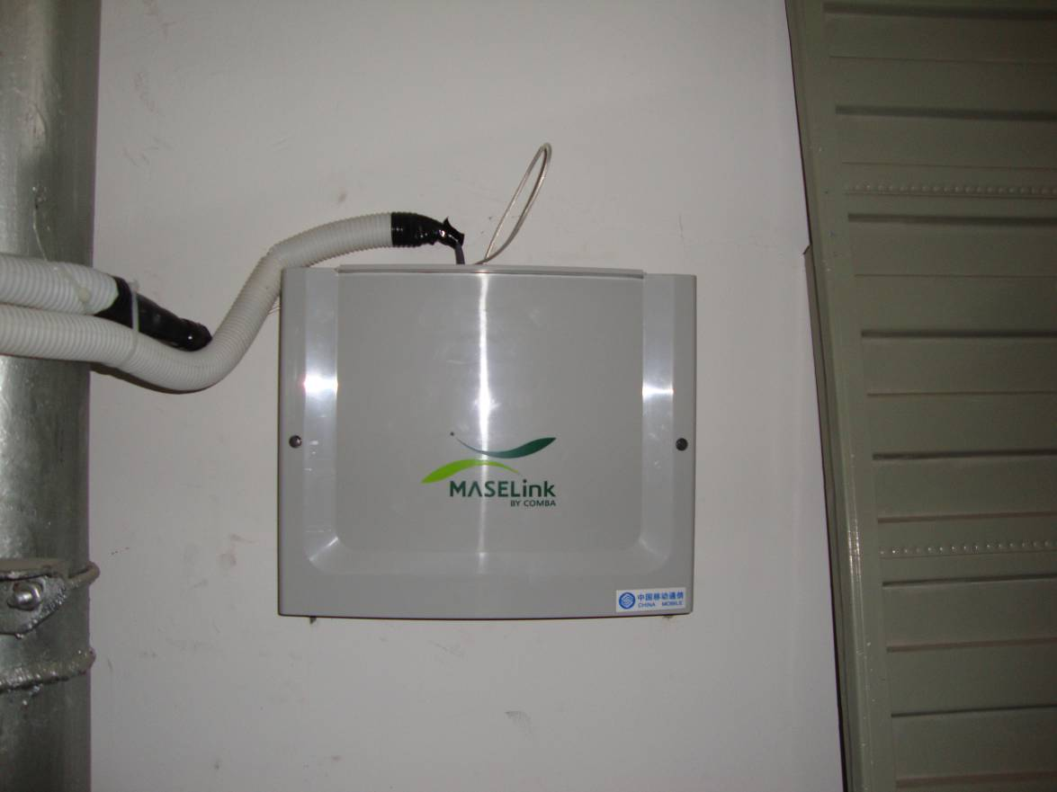
AP设备挂墙安装必须牢固

3 如果AP壁挂安装在大楼墙面上，必须做好防盗措施，应将AP安装在定做机箱之中，并保持通风良好、通气孔畅通，保持工作环境清洁无灰尘。如果AP安装在天花板上，必须用固定架固定住，不允许悬空放置或直接放置在天花板上面。
  - 在安装AP的时候，要考虑以太网交换机根AP之间的距离限制；
  - AP安装地方便于工程施工和运行维护。
  - 如AP四周如有特殊物品，如微波炉，建议至少远离此类干扰源大约2-3米。
- 线缆布放
五类线布放
1五类线的绑扎：在管道内和吊顶内隐蔽走线位置绑扎的间距不应大于40cm，在管道开放处和明线布放时，绑扎的间距不应大于30cm。五类线必须用尼龙扎带牢固固定；
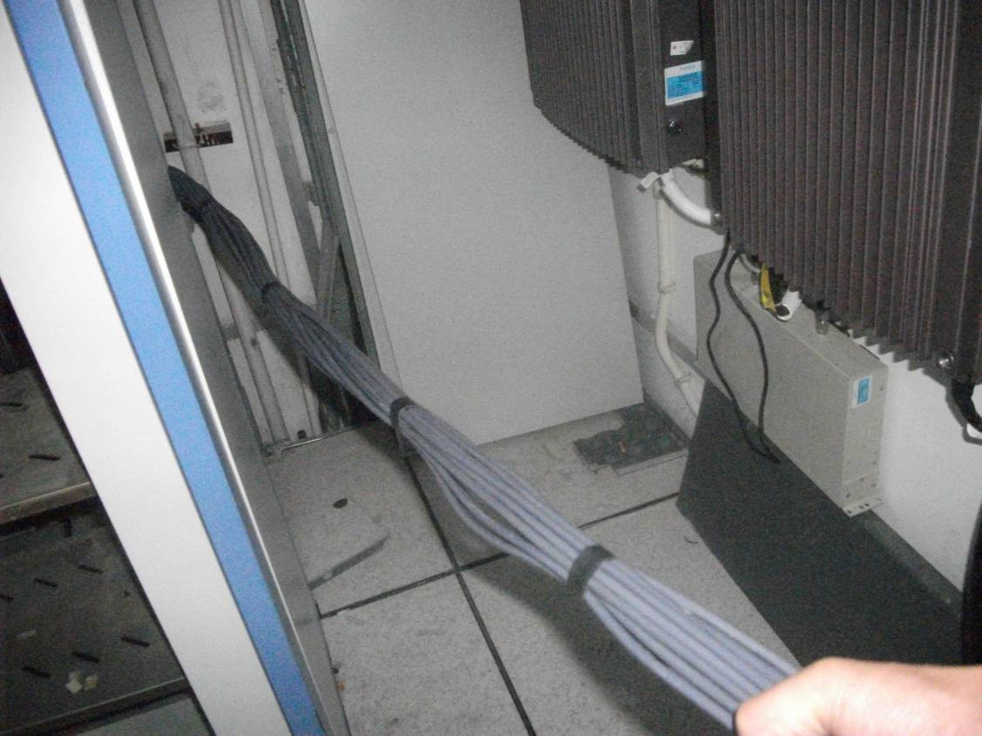
线缆布放必须整齐，用扎带绑扎紧凑。
2五类线应避免与强电、高压管道、消防管道等一起布放，确保其不受强电、强磁等源体的干扰；
3对于不能在管道、走线井、吊顶、天花板内布放的五类线，应考虑安装在走线架上或套用PVC管。走线架或PVC管应尽可能靠墙布放并牢固固定；走线架或PVC管不能有交叉和空中飞线的现象；
4 单一五类线的纵向和横向布放长度不应超过90米。如实际单一部分长度大于90米应修改设计，改用其它传输方式解决；
5 五类线与电源线平行铺设时，应满足隔离要求。
光纤布放
1 光纤的布放必须按照设计文件（方案）的要求，且应整齐、 美观，不得有扭曲、空中飞线等情况；
2 当光纤需要弯曲布放时，要求弯曲角保持圆滑，并符合相应曲率要求；
3尾纤的布放必需套PVC管或波纹管，并用扎带固定。
2.3． 设备安装
1设备安装位置、设备型号必须符合工程设计要求；
2 安装时应用相应的安装件进行固定，并且垂直、牢固，不允许悬空放置，不应放置室外（如特殊情况需室外放置，避免做好防水处理）；
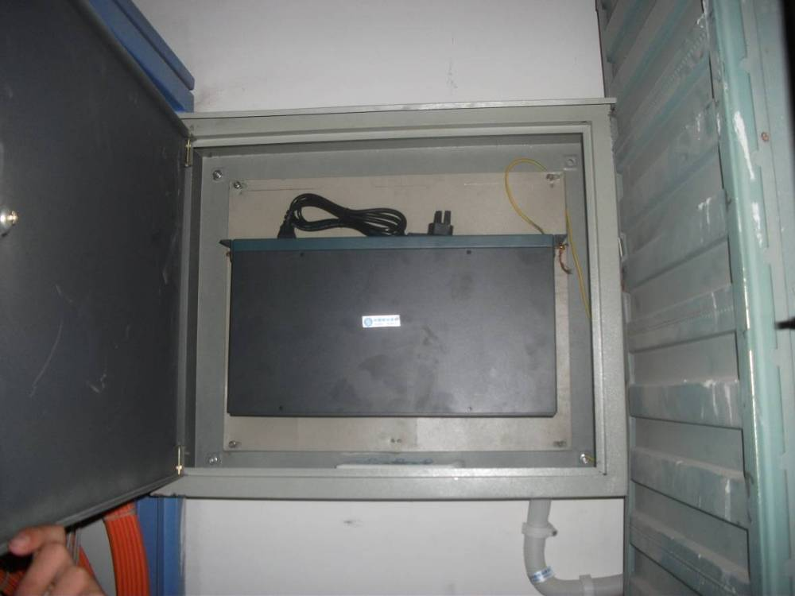
设备安装在机柜中，垂直、牢固、
3设备安装不允许悬空放置或直接堆叠在其它设备上，保持通风良好，可散热；
4 接头牢固可靠，电气性能良好，两端应固定牢固；
5 设备严禁接触液体，并防止端口进入灰尘；
6 设备空置端口必须接匹配负载；
2.4． 标签
1 WLAN系统中的每一个设备（如交换机、POE、AP、合路器、功分器、干线放大器、天线和耦合器等）以及电源开关箱都要贴上明显标签，方便以后的管理和维护；
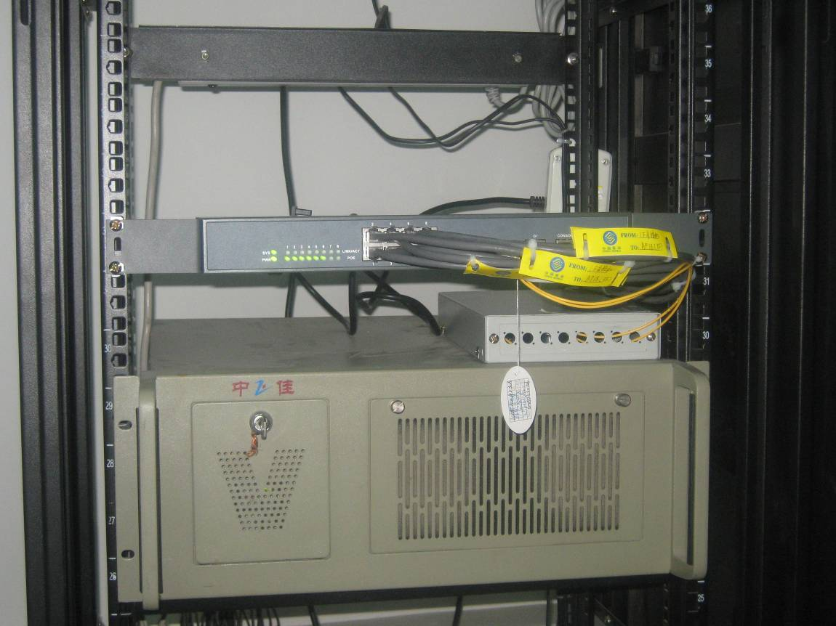
设备安装线缆必须贴有标签，以便维护方便。
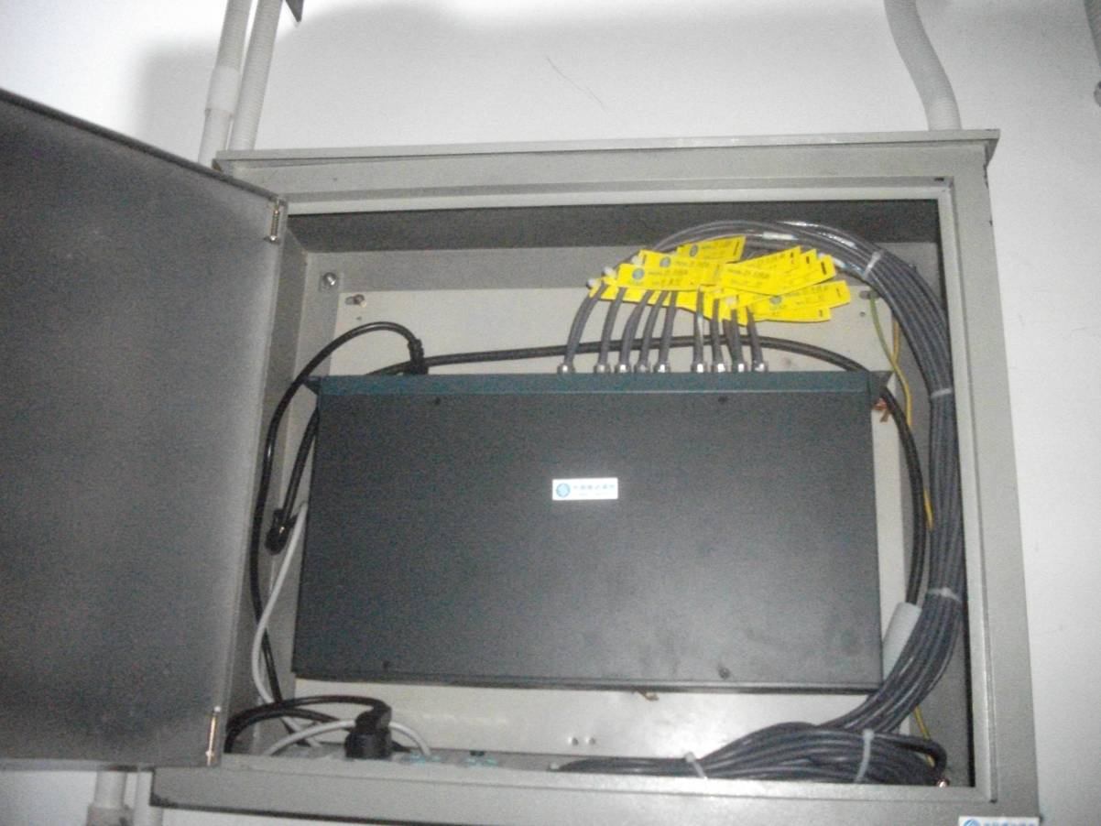2 标签应符合本地网工程相应标签规范要求；
设备安装线缆必须贴有标签，以便维护方便，机箱内线缆必须用扎带绑扎。整齐
3 标签粘贴在设备、器材正面可视的地方，每个设备和每根电缆的两端都要贴上标签，根据设计文件的标识注明设备名称、编号和电缆的走向。
2.5. 信号覆盖强度测试
1 使用WLAN测试仪表或专用网卡，在目标覆盖区域内用笔记本电脑通过测试软件进行覆盖电平测试；
2每20平方米测试地点不应少于1个，测试点的选取应均匀分布，并且能够反映该区域的覆盖情况。
3目标覆盖区域内95%以上位置，接收信号电平大于等于-80dBm，重要区域接收信号电平大于等于-75dBm；
三、宏基站设备安装监理规范
- 机房要求：
墙面需粉刷，颜色一致并进行防漏、防潮处理；水泥地面需刷漆或贴防滑耐磨砖；做好馈线窗、门窗等密封处理；有遮阳窗帘；干净整洁。
3.1.1.基站安装前应将馈线窗安装完毕，六孔馈线洞尺寸要求400mm×300mm，馈线窗平面面向基站内部，多个RRU电源线可以占用一个馈线孔，多个RRU光纤可以占用一个馈线孔，GPS馈线占用一个单独馈线孔，不用的馈线孔要用防火泥堵死。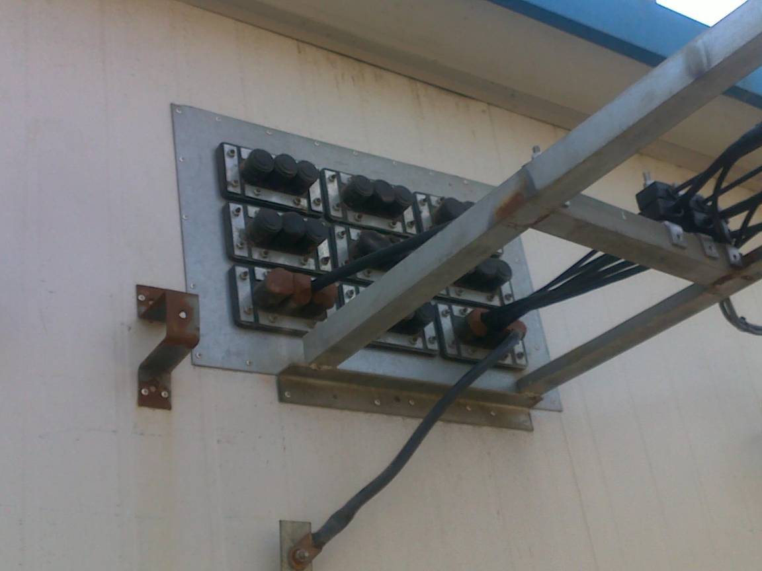
3.1.2.配置清扫工具、灭火设备。
馈线窗必须用胶泥封堵，预防雨水进入机房
3.1.3.配置容量适当的空调，空调工作正常。
3.1.4.机房承重应满足设备安装要求。NodeB主设备及开关电源设备:500Kg/m²，电池：近似1000Kg/m²，若机房承重不能满足要求，应采取有效措施。
3.1.5.拆除机房内暖气片和水管或切断水暖供给系统。
3.1.6.机房照明良好，提供220V电源插座。
3.1.7.NodeB主设备安装位置跟设计相符，机机房照明良好，提供220V电源插座。
3.1.8.房面积应满足远期发展的需要，新建基站机房的净面积为4米x5米;房屋净高3米,租赁机房根据实际情况进行设计。
- 配套要求：
3.2.1.室内所有线缆的走线都要采用走线架，走线架位置合理，方便走线，安装牢固，横担及横撑使用铝合金型材，宽度50cm；横撑间距40cm，安装高度建议2.4m。
3.2.2.电源设备应配备足够的分路，每个BBU需要提供一路-48V,63A的空开或保险，不能跟其他设备共用。
3.2.3.蓄电池应有盖板防护，安装在电池架上，电池架需接地，电池线颜色标注正确，并用走线架固定。
3.2.4.传输设备（光端机或微波设备）及DDF安装在传输综合柜中，传输端口数量和设计规划相符。
- 室外钢结构要求：
3.3.1.天线抱柱要求垂直（偏差在0.5度以内），并与楼顶或铁塔牢靠加固，不得出现松动。
3.3.2.天线抱杆位置满足规划设计。
3.3.3.天线抱杆直径60～105mm，壁厚大于5mm，垂直长度大于3米，抱杆和铁塔之间的水平距离应大于1米，同扇区两抱杆间距应大于3米，相邻两扇区的抱杆间距应大于1米；抱杆用材应是热镀锌钢管，抱杆管壁与拉撑之间不能焊接。
3.3.4.屋顶定向天线抱柱应高于天线顶部350mm，抱柱高度要考虑楼面和女儿墙对天线的阻挡。
3.3.5.铁塔天线支臂最好与天线底部取齐，便于固定软跳线。
3.3.6.天线安装在楼顶时，天线下端应高于楼顶面2000mm以上。
3.3.7.天线前上方500mm以应内无障碍物。
3.3.8.增高架和拉线塔的立柱不少于3根，每根立柱之间的间距不小于0.5米。
3.3.9.TD-SCDMA系统天线安装隔离度要求：

3.3.10.RRU可以固定在立柱或墙面上，立柱尺寸为：60-114mm圆钢、63-80mm角钢或50-100mm槽钢，建议RRU的安装位置距天线小于5米。
3.3.11.室外走线采用稳固的走线架，走线架要求热镀锌，宽度400mm，横撑用400mmx40mm热镀锌扁铁，横撑间距350mm，走线架要完整，所有螺丝采用镀锌或不锈钢材料。
3.3.12.垂直爬梯与墙、楼顶水平走线架与楼面距离大于300mm。
- 室内接地要求：
接地铜牌必须牢固可靠，并高于走线架安装。
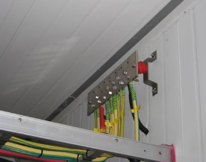
3.4.1.室内铜排材料采用500mmx100mmx10mm铜板，铜排外作镀铬或镀锡处理，上面开21个孔（上排10个，下排11个），孔径8.5mm；铜排配备不锈钢8号螺丝，装修时全部配齐；室内铜排安装于走线架右上位置，下沿应高出走线架15cm；铜排与墙面应用黄色绝缘子隔离安装；室内铜排主地线室内部分用95mm2地线，室外部分可以采用40mmx4mm热镀锌扁铁。
3.4.2.开关电源正极跟室内铜排用95mm2铜线可靠连接。
3.4.3.开关电源及传输综合柜外壳用25mm2地线和室内铜排做保护接地，建议用黄绿地线。
3.4.4.机房内走线架、吊挂铁架、配电箱、电池架等金属件均应该用25mm2地线和室内铜排做保护接地，建议用黄绿地线。
3.4.5.接地铜鼻子应用绝缘胶布绝缘处理，不露裸铜。
3.4.6.两段走线架之间要用25mm2地线做接地互连。
- 室外接地要求：
3.5.1.铁塔避雷针应设置专用雷电流引下线，材料宜采用40x4镀锌扁钢引入地网，扁钢敷设路由要求与机房方向相反。
3.5.2天线应在避雷针的45⁰伞状保护范围之内。
3.5.3.在大楼接地系统可靠的前提下，天线支撑抱柱、馈线走线架等各种金属设施，应就近分别与屋顶避雷带可靠连通，否则，均应连接至室外铜排。
3.5.4.应该在RRU安装位置附近10米内提供RRU接地用的铜排或接地孔，RRU均要单独接地。
3.5.5.室外铜排材料尺寸及规格同室内铜排；铜排应安装在馈线洞正下方或一侧，上沿应低于走线架20cm；铜排与墙面应用黄色绝缘子隔离安装；室外铜排应防盗,必须有防盗网等防盗措施；室外地排主地线用40mmx4mm热镀锌扁铁。
3.5.6.接地电阻小于5欧姆，按均压、等电位的原理,将工作地、保护地、防雷地组成一个联合接地网。防雷地与工作地应分别引入。
铁塔四个脚均要接地,接地系统所有焊点均应作好防锈处理,接地线宜短、直，不要有回弯或向上拐弯。
- GPS安装要求
3.6.1.GPS天线可以固定在立柱或墙面上，立柱尺寸为：30-60mm圆钢。
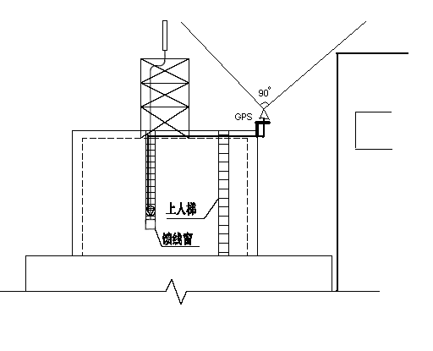
3.6.2.GPS安装位置上方90 度范围内（至少南向45度）应无建筑物遮挡。见下图：

3.6.3.GPS天线安装位置尽量不要位于微波天线的微波信号下方、高压电缆下方以及电视发射塔的强辐射下。
3.6.4.GPS天线应处在避雷针的45°保护范围内，即避雷针顶端与GPS天线的连线与竖直方向的夹角应小于45°，避雷针与GPS天线的水平距离在2～3米为宜，见下图：
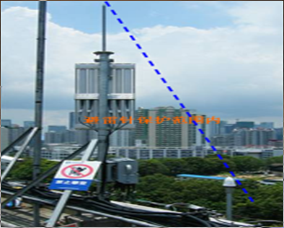
3.6.5.建议GPS天线安装位置高于其附件金属物一定距离，以避免干扰。GPS天线应远离大的金属体2米，并且与基站天线垂直距离大于3米。
3.6.6.由于受限GPS接收灵敏度要求，一般要求GPS线缆（1/2”馈线）长度小于100米，100米～200米需要加装放大器，如果馈线再长，需要采用更粗馈线减少馈线损耗，使

- GPS接收模块的接收增益满足18~35dB 。
3.6.7.对于多站共用GPS天线的情况，可通过功分器将信号平均分供多个基站同时使用。
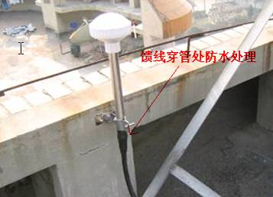
3.6.8.GPS馈线穿管处需要做防水处理，GPS馈线需要用专用馈线卡子固定，固定间隔小于1米，GPS馈线弯曲半径不小于150MM，并且在进馈线窗处做好防水弯处理。
GPS馈线需要用卡子固定，固定间隔小于1M。
（七）、GPS避雷接地方案
- GPS天线推荐安装在机房顶部，天线下方不安装GPS防雷器。
- GPS天线不推荐安装在走线架及铁塔上。
- 馈线室外走线全程禁止接地。
- 馈线的室外部分走线总长度建议不大于10米，越短越好。
- 基站BBU与GPS防雷器安装在一个机柜内。这样防护效果最好。
- 基站的GPS防雷器如果已通过机柜结构或内部地排实现与BBU连接，不需要单独的接地线接地。
- 基站的GPS防雷器不能通过结构实现接地连接，那么就要通过接地线与BBU接地端子连接，宜用6mm2长度不大于1米的接地线。BBU再通过地线与室内地排相连。
（八）、天线的安装
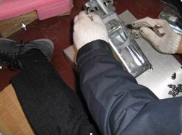
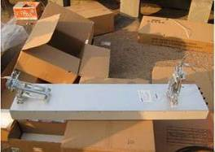
3.8.1. 按照天线的出厂图纸组装天线，所有紧固件必须拧紧。
天线在安装时需要在底部放置泡沫等软物做正面保护。
3.8.2.连接天线端9根跳线并做防水，要求接头按规定力矩（25N・m）上紧，并做好防水工艺即先包裹一层防水胶带然后再使用冷缩馆将跳线街头包裹好，街头头包裹完看上去圆滑，美观。
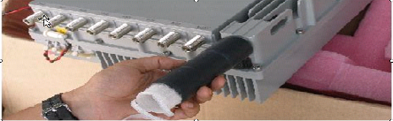

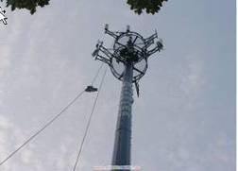
3.8.3.进行天线吊装，吊装时，屋面站要防止天线与墙壁摩擦，铁塔站要用辅助绳控制天线在半空中的位置，防止与塔身磕碰。

  - 安装天线到抱杆上，天线顶端距离抱杆顶端200~300mm（不包括避雷针），按规划数据调整好方位角、机械下倾角（需要把内置电子倾角考虑在内），方位角偏差小于±5°，下倾角偏差小于±1°。
  - 紧固天线与抱杆，所有紧固件（包括平垫、弹簧垫、螺帽等）必须装全。

（九）、RRU的安装
3.9.1.在RRU模块上安装固定件
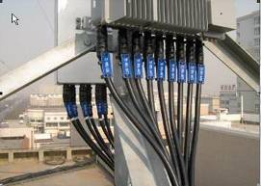
RRU可以与天线安装在同一抱杆上，也可以分开安装在不同的抱杆上。
天线与RRU可以安装于同一抱杆中，但须考虑铁塔的承重是否符合。
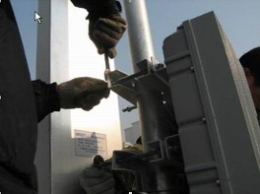
使用螺钉组件将两组长夹板固定在抱杆上，拧紧螺钉，所有紧固件都必须牢固安装。
RRU架子必须固定牢固。
将天线下端的9根1/2跳线（一根较准线）分别接至RRU相应的接口（力矩27N.m）并做防水处理，即先包裹一层防水胶带然后再使用冷缩馆将跳线街头包裹好，街头头包裹完看上去圆滑，美观。
在同一线缆两端，各挂一个相同的标牌。朝向一直，绑扎标签的扎带修剪整齐。注意标签的方向（维护时便于看到）。
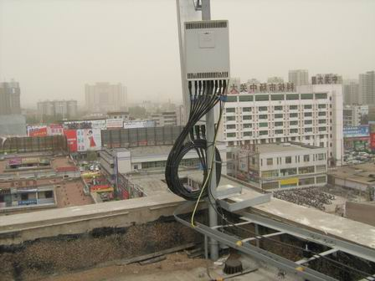
3.9.2.跳线较长可以在RRU底下盘成圈并可靠固定。
光纤必须盘好固定于RRU下方。
3.9.3.RRU电源线、光纤及接地规范：
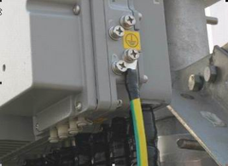
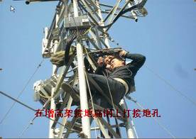
安装RRU的安装保护地，采用线径16mm²的黄绿地线，一端接到RRU接地端子，另一端接到附近的接地铜排或接地孔，拧紧两端的接地螺丝，不能用卡接方式接地。
接地线需要用16平方的黄绿线接地，并做好防水措施
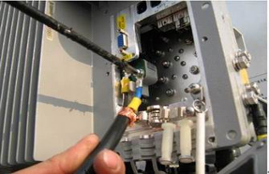
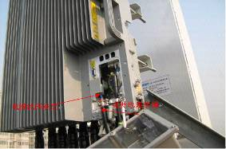
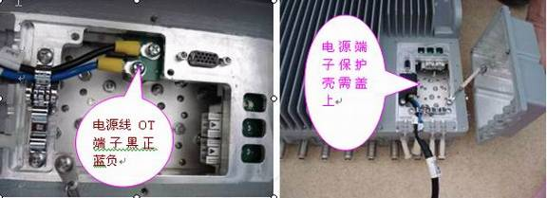
安装RRU电源线，将电源线按正负标识接至RRU配线腔内（黑接正，蓝接负），用电源线压线夹将电源线屏蔽层压住。
3.9.4.光模块连接
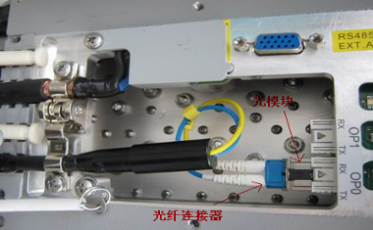
安装光模块并连接光纤，先把光模块插入RRU配线腔内CPRI_W接口，再将光纤一端的连接器插入光模块接口中。
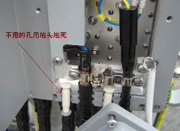
不用的进线孔用防水胶棒堵死；盖好模块盖，RRU安装完成。
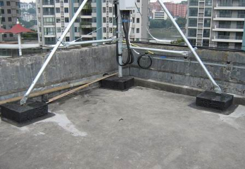
多余的光纤在RRU底下盘成圈并可靠固定。

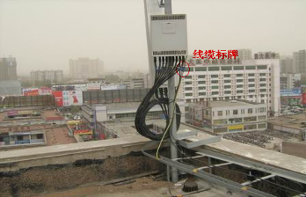
悬挂RRU线缆的标牌（地线、电源线、光纤），检查连线，避免扇区接反。

通过以上对TD专业工程监理规范及要点的梳理，明确监理人员在施工现场的工作内容，从而把好工程各个环节的质量关键点，更好的为建设单位服务。

